XY1085 Scheda creata il 9 luglio 2026
Descrizione bibliografica
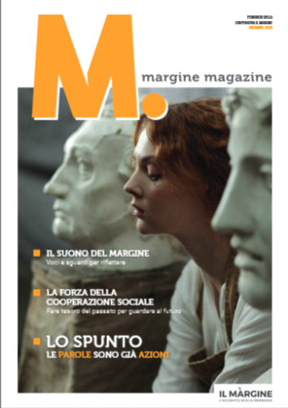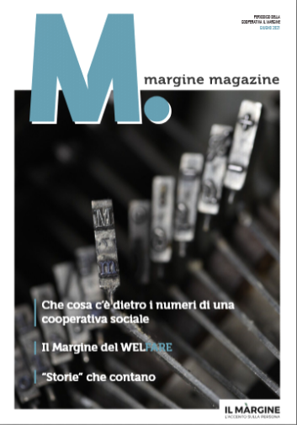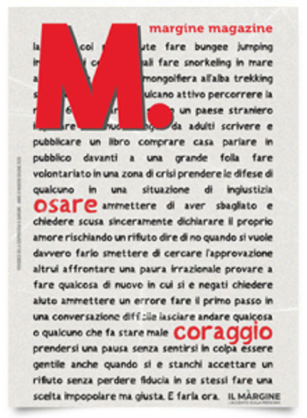
*M. : *Margine magazine : periodico della Cooperativa Il Margine. - Anno 1, n. 1 (giugno 2021)- . - Torino : La Grafica Nuova, 2021- . - volumi : ill. ; 30 cm. ((Semestrale. - Preceduto da n. 0 (dicembre 2020). – Disponibile anche online. - UTO1463821
Autore: Cooperativa sociale Il margine <Collegno>
Soggetto: Psicopatici - Assistenza - Collegno - Periodici
Copia digitale: 0(2020)-

Informazioni storico-bibliografiche
M. margine magazine. Fare comunicazione per fare cooperativa
È appena uscito il numero di dicembre di M. margine magazine, il nuovo strumento di comunicazione della cooperativa sociale Il Margine.
M. margine magazine ha il suo focus sulle buone pratiche attivate dalla cooperativa nell’ambito del lavoro di cura, raccontate attraverso uno storytelling che intende suggerire riflessioni e approfondimenti a partire da esperienze dirette all’interno e all’esterno dei servizi.
Nelle intenzioni, dare spazio al punto di vista dei diversi attori coinvolti nel lavoro cooperativo: soci, operatori, utenti, familiari, interlocutori istituzionali, cooperatori, reti esterne, territori…
Con un duplice obiettivo:
- aggregare all’interno di uno spazio condiviso le informazioni periodiche fornite dai settori interni della cooperativa, attivando un dialogo costante tra le diverse aree di intervento: salute mentale, disabilità, minori, famiglia e genitorialità, anziani, esperienze di lavoro di rete sui territori.
- valorizzare le esperienze più qualificanti e innovative che caratterizzano il lavoro della cooperativa e della cooperazione sociale.
Al centro c’è sempre il vissuto personale che ha accompagnato scelte e decisioni a volte difficili, la riflessione sul lavoro, le reti attivate, i legami che fanno la differenza. https://www.ilmargine.it/margine-magazine/.

Siamo nati nel 1979, un anno dopo l’abbattimento del muro del manicomio di Collegno.
Ispirati da quell’evento fortemente simbolico, rivoluzionario e anticipatore di un processo di consapevolezza sociale, alcuni giovani volontari si costituirono in cooperativa per occuparsi dei pazienti psichiatrici: persone fragili, ai margini della società, da cui il nostro nome. Spinti dalla voglia di andare oltre il muro delle discriminazioni e dei pregiudizi, che all’epoca erano ancora fortissimi, la cooperativa Il Margine si costituì dandosi come simbolo un oggetto semplice e pieno di speranza: un aereoplanino di carta, per volare oltre quel muro.
Il nostro percorso ad ostacoli, tra sogni, progetti e ripensamenti. 6 aprile 1979: a Venaria, alcuni volontari di un centro di incontro decidono di costituirsi in cooperativa per operare come animatori culturali, organizzando spettacoli e altre attività per bambini, giovani, ed anziani. Nasce Il Margine.
Estate 1979: il Comune di Venaria mette a disposizione una struttura a Noli (SV), dove organizziamo un campeggio autogestito per le famiglie.
Novembre 1979: a Venaria allestiamo un piccolo laboratorio per realizzare prodotti artigianali e artistici.
Settembre 1980: sempre a Venaria, acquistiamo un bar e proseguiamo fino al 1982, con scarsi risultati ma, soprattutto, con scarsa convinzione, rendendoci conto che il nostro obiettivo è un altro (anche se non ci è ancora del tutto chiaro).
Febbraio 1982: ci spostiamo a Collegno, e già che ci siamo modifichiamo l’assetto politico e amministrativo. Prende corpo l’ipotesi di lavorare nei servizi alla persona, inserendoci nel processo, già in corso, di chiusura dell’Ospedale Psichiatrico di Collegno.
1983: prendiamo in gestione il Centro Sociale Basaglia, e animati da grande volontà realizziamo attività e laboratori fotografici e video, oltre a ceramica, pittura e falegnameria, con modalità che a volte stridono con il trattamento clinico.
Nel frattempo partecipiamo alla nostra prima gara di appalto per la gestione di tre comunità. Per molti anni Collegno diventa il centro di iniziative di grande interesse artistico e culturale, con il coinvolgimento della Compagnia del Bagatto, di autori come Dacia Maraini, Alda Merini, Natalia Ginzburg, e di artisti come Mario Merz e Gilberto Zorio, che condussero laboratori con i ricoverati.
Tonino De Bernardino girò un cortometraggio su Felice Fischetti, ex degente e poeta, di cui Il Margine pubblicò l’antologia. Da quel periodo di grande entusiasmo, mai esaurito, sono passati anni nei quali abbiamo acquisito esperienza, credibilità, strutture.
Come molti giovani, volevamo cambiare la realtà delle cose, per restituire agli ex ricoverati del manicomio la libertà e la dignità che fino a quel momento erano state loro negate, creando rapporti più umani, ricchi e solidali.
Oggi: la nostra cooperativa è una importante Onlus, tra le più presenti e attive in Piemonte.
Gestiamo decine di servizi alla persona in tantissimi ambiti: disabilità, psichiatria, minori, inserimenti scolastici, politiche attive del lavoro, comunità mamma-bambino, anziani.
Lo facciamo con la stessa visione passionale e romantica degli inizi, senza mai rinunciare ai valori di una storia profondamente umana, fatta delle storie di tanti. Da quaranta anni.
https://www.ilmargine.it/chi-siamo/.

